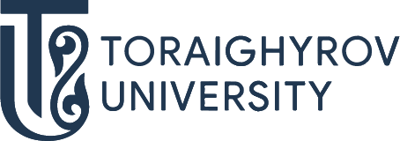
БІЛІМ БЕРУ БАҒДАРЛАМАЛАРЫ ӘЛЕМІН ТАНЫП БІЛ!

В071 Химиялық инженерия және процестер
6В07109 Oil and Gas Refining

ТРАЕКТОРИЯ
- Мұнай мен газды өңдеу

БОЛАШАҚТА ЖҰМЫСПЕН ҚАМТАМАСЫЗ ЕТУ
СІЗ ҚЫЗМЕТ ІСТЕЙ АЛАТЫН ОРЫНДАР:
- «Павлодар мұнай-химия зауыты» ЖШС
- Тенгизшевройл (Shevron)
- «ЭирЛиквидМунайТехГазы» ЖШС
- «КазТрансОйл» АҚ
- «КазМунайГаз» ҰК АҚ
- «Kazakhstan Petrochemical Industries Inc» ЖШС және т.б.
Сіз қандай қызметте істей аласыз?
- Лаборант химик
- Инженер технолог
- Технологиялық қондырғылардың операторы
- Химик аналитик
- Қондырғы (цех) бастығы және т.б.

Дұрыс таңдау жаса – ToU оқуға кел

Қабылдау комиссиясы  Павлодар қ, Ломов к.,64 үй  Тел.: 8(7182) 67-37-73  87054062266  87074062266  Дайындық курсы  87015263640  @priemka.tou  www.tou.edu.kz @psu.kz  ToU-college:  Павлодар қ, .Толстой к.,  99 үй  8(7182) 62-22-10  87014998663 | 140000, Павлодар,  Ломов көшесі 64,  «Химия және химиялық технологиялар» кафедрасы,  А-511 каб.  Тел: 8(7182) 67-36-51  Сот.:87013791113  87776256902

